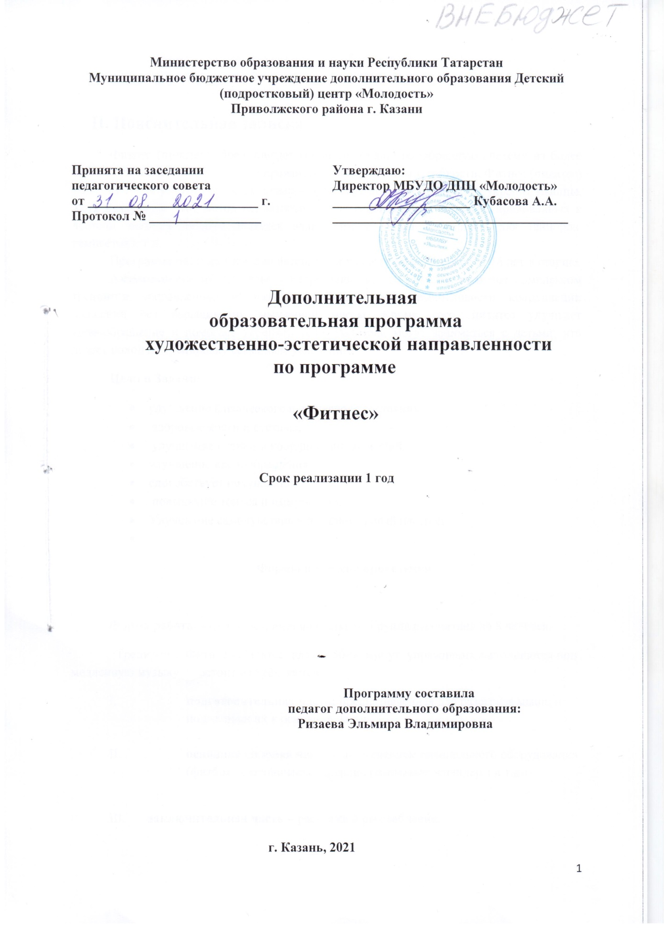

II. Пояснительная записка
Фитнес (пилатес) представляет собой тщательно подобранную систему из более чем 500 упражнений. Это сбалансированное сочетание силы и гибкости. Фитнес (пилатес) улучшит Ваше умственное и физическое здоровье, повысит гибкость и укрепит мышцы. Хотя изначально этот метод использовался для реабилитации больных, прикованных к постели, сегодня пилатес является излюбленным видом тренировки для танцоров, гимнастов и т.д.
Программа подходит как для детей, так и для взрослых. Возраст от 14 лет и старше.
Актуальность программы – направлена то, что Пилатес является комплексом тренингов, направленных на развитие гибкости, силы, выносливости, координации движений без наращивания мышечной массы. Кроме того, пилатес улучшает кровообращение и помогает укрепить тело. Родители могут заниматься с детьми, что делает поход на тренировку семейным увлечением.
Цели и Задачи:
- улучшение физического и душевного состояния;
- здоровые кости и суставы;
- улучшение осанки и координации движений;
- улучшение кровообращения;
- способствует похудению;
- повышение тонуса и иммунитета;
- Улучшение самочувствия и эмоциональный настрой.

Формы и методы проведения.

Форма работы - групповая, индивидуальная. Группа рассчитана до 8 человек.
Тренировка Фитнес - Пилатес длится 50-60 минут, упражнения выполняются под медленную музыку и состоит из трёх частей:
- подготовительная часть: предназначенная для разогрева мышц и подготовки их к основной части

- основная силовая часть с применением специального оборудования (фитбол, изотоническое кольцо, резиновые эспандеры и т.д.)

III. заключительная часть – растяжка и расслабление.

Методы
1. Метод дифференцированного подхода;
2. Наглядный;
3. Частично-поисковый
Упор в методе Пилатеса делается на растяжку и проработку глубоких мышц. Все упражнения выполняются медленно, плавно переходя из одного в другое. Большое значение придаётся правильному дыханию, это основа любого упражнения Пилатеса. Оно помогает очистить кровь, насытить её кислородом. А «обновлённая» кровь активизирует и «подстёгивает» все процессы в организме.
Заключение
Польза от занятий пилатесом столь велика и многогранна, что для её описания понадобилась бы отдельная книга. Каждый неизбежно найдёт для себя новые грани этой системы.
Сегодня по методу Пилатеса занимаются во всём мире. Каждый человек, изучающий этот метод управления телом, узнаёт для себя что-то новое и в то же время сам обогащает его.
Занятия пилатесом дадут вам контроль над организмом, и, следовательно, над жизнью!

III. Учебный план.

№ | Название раздела,  темы | Количество часов |  |  | Формы контроля
№ | Название раздела,  темы | Всего | Теория | Практика | Формы контроля
 | Разминка. Дыхательные упражнения | 28 | 11 | 27 | Этюд,импровизация, выступление,  наблюдение
 | Основная -силовая  часть | 32 | 10 | 12 | Этюд,импровизация, выступление,  наблюдение
 | Заключительная ,  Расслабляющая | 12 | 2 | 10 | Этюд,импровизация, выступление,  наблюдение
 | Всего | 72 | 23 | 49

IV. Учебно-тематический план

№ п/п | Наименование темы | Количество часов
№ п/п | Наименование темы | Всего | Теоретические занятия | Практические занятия
1 | Краткие сведения программе «Пилатес». | 1 | 1 | -
2 | Краткие сведения о физиологии человека. Гигиена и питание. | 1 | 1 | -
3 | Дыхательные упражнения | 6 | 1 | 5
4 | Упражнения для формирования, закрепления и совершенствования навыков правильной осанки | 10 | - | 10
5 | Упражнения для коррекции и укрепления мышечного корсета:  - укрепление мышц спины;  - укрепление боковых мышц туловища;  - укрепление мышц брюшного пресса. | 6  6  8 | - | 20
6 | Упражнения для увеличения подвижности суставов. | 10 | - | 10
7 | Упражнения на развитие гибкости позвоночника | 6 | - | 6
8 | Развитие эластичности мышц туловища | 6 | - | 6
9 | Упражнения для развития функций равновесия и координации движений. | 4 | - | 4
10 | Профилактика плоскостопия. | 3 | - | 3
11 | Упражнения для расслабления мышц и укрепления нервной системы. | 5 | - | 5
 | Всего часов: | 72 | 3 | 69

V.Содержание программы.

1.Краткие сведения программе «Пилатес».
В 1920-е годы тренер Джозеф Пилатес представил в Америке эффективный комплекс упражнений, который должен был помочь травмированным спортсменам и танцорам восстановиться и вернуться в свою прежнюю физическую форму. С тех самых пор и возникло направление пилатеса, которое обрело колоссальную популярность в последние 10-15 лет.
Инструктаж по безопасному исполнению упражнений и танцевальных движений.

2.Краткие сведения о физиологии человека. Гигиена и питание.
Опорно-двигательный аппарат, его строение, мышцы, их значение. Дыхание, механизм, виды дыхания (брюшное, диафрагмальное (реберное)). Названия частей тела. Значение соблюдения правил гигиены, значение правильного питания. Полезные продукты и вредные.

3.Дыхательные упражнения
Знакомство с видами дыхания, их различение на практике. Концентрация на дыхании во время выполнения упражнений. Ритм дыхания во время выполнения упражнений.
Метод Пилатеса использует «рёберное» дыхание, которое является важной частью упражнений. Воздух, поступающий в лёгкие во время занятий пилатесом, не расширяет переднюю часть грудной клетки и не надувает живот, а концентрируется на заполнении нижней части лёгких и, таким образом, возникает ощущение, что вы раздуваете спину. Эта форма глубокого дыхания позволяет наклоняться и двигаться, не ограничивая объем вдыхаемого воздуха. Поступающий воздух насыщает кислородом задействованные в упражнениях мышцы.
Обучение правильному ритму дыхания стоя, сидя и лежа.

4.Упражнения для формирования, закрепления и совершенствования навыков правильной осанки.
Упражнения стоя, лежа на спине с постоянным контролем осанки.
Упражнения стоя у вертикальной плоскости, касаясь ее затылком, лопатками, плечами, пятками. Висы простые и смешанные на гимнастической стенке. Приседание на всей стопе, пятках. Упражнения лежа на спине, животе с предметами и без предметов и упражнения на боку.

5.Упражнения для коррекции и укрепления мышечного корсета.
Упражнения сидя, лежа на спине, на животе, на боку. (Планка, Плавание, Сотня, Мост, Лодка и т.д.)

6.Упражнения для увеличения подвижности суставов.
Комплексы упражнений на развитие гибкости суставов: тазобедренного, плечевых.

7.Упражнения на развитие гибкости позвоночника.
Комплексы упражнений на развитие гибкости суставов: тазобедренного, плечевых.

8.Развитие эластичности мышц туловища.
Упражнения на растяжку мышц ног, ягодиц, спины, живота, боковых мышц, мышц рук.

9.Упражнения для развития функций равновесия и координации движений.
Упражнения на баланс. Комплекс упражнений с мячами. Упражнения на степе.

10.Профилактика плоскостопия.
Ходьба с параллельной постановкой стоп: на носках на наружном своде стопы, по наклонной поверхности, лазание по гимнастической стенке.
Общеразвивающие упражнения стоя и сидя на гимнастической скамейке, коврике: сгибание-разгибание стоп, перекаты стопы с пятки на носок, сводить и разводить пятки носки, разнообразные движения пальцами, передвижение и скольжение стоп.

11. Упражнения для расслабления мышц и укрепления нервной системы.
Упражнения на фитнес-мяче, стрейчинга, шейпинга под музыку.

VII. Диагностический инструментарий.

Основными принципами проведения и организации всех видов контроля успеваемости являются:
• систематичность;
• учёт индивидуальных особенностей обучающихся;

Прогнозируемые результаты
В результате освоения программы учащийся научится:
- контролировать и координировать своё тело;
- укрепит своё здоровье
- улучшит осанку

Польза от занятий пилатесом столь велика и многогранна, что для её описания понадобилась бы отдельная книга. Каждый неизбежно найдёт для себя новые грани этой системы.
Сегодня по методу Пилатеса занимаются во всём мире. Каждый человек, изучающий этот метод управления телом, узнаёт для себя что-то новое и в то же время сам обогащает его.
Занятия пилатесом дадут вам контроль над организмом, и, следовательно, над жизнью!

VIII. Методическое обеспечение.

В основу данной программы заложены основные педагогические принципы и методы обучения, которые реализуются в соответствии с поставленными задачами и содержанием курса по пилатесу. Данные методы обучения, прежде всего, направлены на выявление и развитие природных способностей человека, реализацию его интересов, учитывая его индивидуальные способности.
Практический метод – ориентированной деятельности, в основе которого положены такие методы, как упражнения, репетиция.
Наглядный метод обучения- является одним из основных в программе обучения пилатес, т.к. именно через показ упражнений, правильного выполнения заданных упражнений, происходит освоение и познание данной программы.

Упор в методе Пилатеса делается на растяжку и проработку глубоких мышц. Все упражнения выполняются медленно, плавно переходя из одного в другое. Большое значение придаётся правильному дыханию, это основа любого упражнения Пилатеса. Оно помогает очистить кровь, насытить её кислородом. А «обновлённая» кровь активизирует и «подстёгивает» все процессы в организме.

IX. Условия реализации программы.

Для организации и эффективного проведения образовательного процесса необходимо иметь:
Оборудованный балетными станками и зеркалами просторный класс со специальным покрытием пола (паркет, линолеум, ковровое покрытие);
Раздевалка для обучающихся;
Наличие специальной танцевальной формы (купальник, балетные тапочки, балетную юбочку);
Наличие музыкального инструмента в классе (фортепиано);
Музыкальный материал для проведения занятий (нотный материал по ритмическому, классическому и народно-сценическому танцам);
Наличие аудиоаппаратуры с флеш- носителем;
Наличие музыкальной фонотеки

Материально-техническое обеспечение:
Зал хореографии;
мячи; планки,резинки,кубики
Коврики для йоги;
Музыкальный проигрыватель;

X.Список информационных ресурсов

Литература.
- Методическое пособие «Коррекция нарушений осанки у школьников», Г. А. Халемский М., 2003г.
- Лечебная физкультура для детей со сколиозом и другими нарушениями осанки: Методические рекомендации для врачей и инструкторов ЛФК, СПб., 1997г.
- Осанки и физическое развитие детей. Программа диагностики и коррекции нарушений детей. А.А. Потапчук, М.Д. Дидур. 2001г.
- Прикладная и оздоровительная гимнастика. Учебно-методическое пособие/под ред. Ж. Е. Фирелевой, А.Н. Кислого, О. В. Загрядский М., 2012г.
- Физиологические основы двигательной активности, Н. В. Фомин, Ю. Н. Вавилов. М., «Физкультура и спорт» 1991г.
- Лечебная физкультура при заболеваниях позвоночника у детей. Ленинград, Медицина, 1988г.
- Здоровьесберегающие технологии., В.И. Дубровский
- Программно-методическое обеспечение занятий фитбол-аэробикой с детьми. Учебно-методическое пособие. СПб, 2011г.
- Гармоничное физическое развитие детей ( 500 упражнений, игр, эстафет)
Д.П. Рыбаков, Санкт-Петербург «Логос*СПб» 1993
- Методика обучения основным видам движений на уроках физической культуре в школе.- М.: Гуманит.изд.центр ВЛАДОС, 2003.-176 с.: ил.- (Б-ка учителя физическойкультуры.
- Настольная книга учителя физической культуры. Методическое пособие/ авт.-слст.П.А. Кисилев, С.Б. Кисилёва, :- М.: Глобус, 2008
- ПК «SANDR»: тренажёрно-информационные системы. Научные исследования, разработка, производство и обучение. Упражнения на устройствах системы «Тиса» и школьном спортивном инвентаре для комплексного развития двигательных качеств и навыков в спортивных играх (млавдшие классы),e-mail:pk_sandr@list.ru
- Настольная книга учителя физической культуры. Методическое пособие/ авт.-слст.П.А. Кисилев, С.Б. Кисилёва, :- М.: Глобус, 2008
Е.В. Попова, О.В. Старолавникова. Варианты планирования уроков физической культуры в образовательных учреждениях Санкт-Петербурга: методические рекомендации / под общ. Ред. Е.В. Поповой. – СПб.: СПб АППО, 2012. – 182 с. – ISBN 978-5-7434-0586-58.

